ОБЩИЕ СВЕДЕНИЯ О ПРЕПОДАВАТЕЛЕ

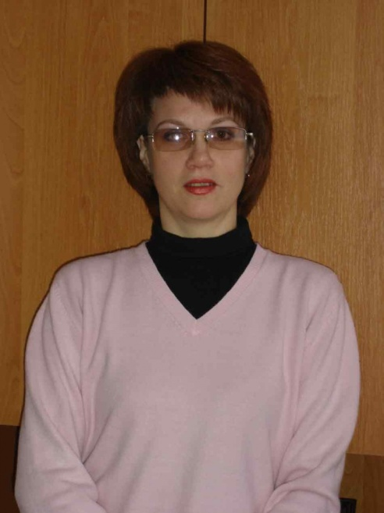

ФИО: Ряпина Виктория Олеговна.
Должность: старший преподаватель кафедры теории и методики адаптивной физической культуры.
Базовая специальность по диплому: «Квалификация – Преподаватель физической культуры. Тренер.», Волгоградская государственная академия физической культуры (1998).
Ученая степень:
Ученое звание:
Курсы повышения квалификации:
- Международный онлайн-семинар «Модели инклюзивного образования в зарубежных странах» (SKLAD образовательная онлайн-платформа, 2020 г.).
- «Воспитательная деятельность в структуре образовательной программы» (ФГБОУ ВО «Волгоградский государственный университет», 2020 г.).
- «Информационно-коммуникативные технологии в электронной информационно-образовательной среде вуза» (ФГБОУ ВО «ВГАФК», 2020 г.).
- «Цифровые технологии в области физической культуры и спорта» (ФГБОУ ВО «ВГАФК», 2021 г.).
- «Организационные и технические аспекты обеспечения доступной среды в вузе» (ФГБОУ ВО «Российский государственный университет физической культуры, спорта, молодежи и туризма (ГЦОЛИФК)», 2022 г.).
- «Информационное и нормативно-правовое сопровождение инклюзивного высшего образования» (ФГБОУ ВО «Российский государственный университет физической культуры, спорта, молодежи и туризма (ГЦОЛИФК)», 2022 г.).
Государственные награды, почётные звания:

ОБРАЗОВАТЕЛЬНАЯ ДЕЯТЕЛЬНОСТЬ

Проведенные открытые занятия:

- 24.04.2020 г. Методическое занятие «Методика АФК детей с нарушением зрения» (Частные методики АФК, 49.03.02. Физическая культура для лиц с отклонениями в состоянии здоровья (Адаптивная физическая культура), 2 курс, группа 201-А).
- 24.04.2023 г. Лекция «Адаптивное физическое воспитание при остеохондрозе» (АФВ лиц с поражением ОДА, 49.03.02. Физическая культура для лиц с отклонениями в состоянии здоровья (Адаптивная физическая культура), 3 курс, группа 301-А).

ОРГАНИЗАЦИОННО-ПЕДАГОГИЧЕСКАЯ ДЕЯТЕЛЬНОСТЬ

НАУЧНО-ИССЛЕДОВАТЕЛЬСКАЯ ДЕЯТЕЛЬНОСТЬ

Индекс Хирша | Количество публикаций | Число цитирований | Число самоцитирований
2 | 13 | 1

- Ряпина, В.О. Технология выявления оптимальной готовности спортсменов спортивной школы олимпийского резерва к работе в условии изоляции / В.О. Ряпина, Д.В. Колесникова, М.П. Бондаренко, И.В. Перфильева // Ученые записки университета имени П.Ф. Лесгафта. – 2021. – №4 (194). – С. 200-205.
- Ряпина, В.О. Исследование применения восстановительных средств для преодоления физических физического и психического утомления спортсменов-ампутантов в процессе тренировок / В.О. Ряпина, Е.Э. Червякова // Физическое воспитание и спортивная тренировка. – 2021. – № 4. – С.

ОБЩЕСТВЕННОЕ И ПРОФЕССИОНАЛЬНОЕ ПРИЗНАНИЕ

ПРИЛОЖЕНИЕ 1

